**AWS动手实验Memcached**

**实验目的**

创建Amazon ElastiCache集群  
连接到Amazon ElastiCache集群

**实验要求**

了解Amazon Web Services  
了解Memcached

**实验原理**

Memcached 是高性能，分布式内存对象缓存系统，本质上是通用的，但旨在通过减轻数据库负载来加速动态Web应用程序。  
Memcached简单而强大。其简单的设计促进了快速部署，易于开发，并解决了大型数据缓存面临的许多问题。其API适用于大多数流行语言。

**实验步骤**

1.我们本次实验将在弗吉尼亚北部进行，所以将区域切换到弗吉尼亚北部区域，如下：  
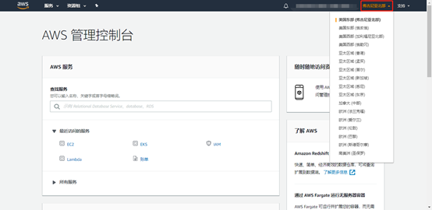

2.在AWS管理控制台的“服务”菜单上，点击“ElastiCache”,如下：  
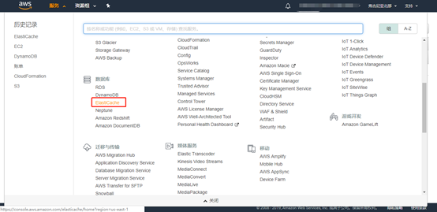

3.在ElastiCache控制面板左侧点击“Memcached“,在上方点击”创建“，如下：  
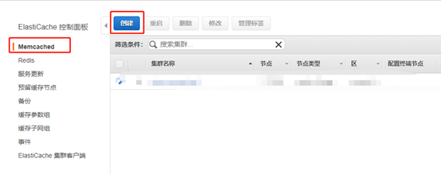

4.在创建Amazon ElastiCache集群中页面中，配置如下  
**集群引擎**：Memcaced  
**名称**：cstor-memcached  
**引擎版本兼容性**：默认  
**端口**：默认  
**节点类型**：cache.t2.micro(0.5 Gib)  
**节点数量**：1  
**高级Memcached设置**：保持默认  
如下所示：  
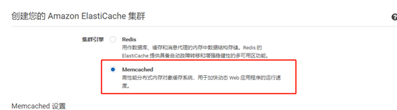

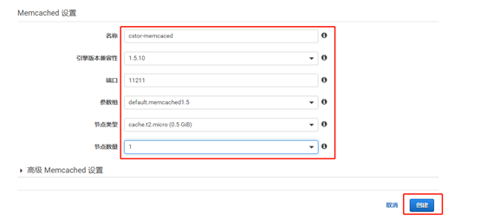

完成以上配置后，点击“创建”。

5.等待一段时间，待状态为available后，找到终端节点，我们连接上去。  
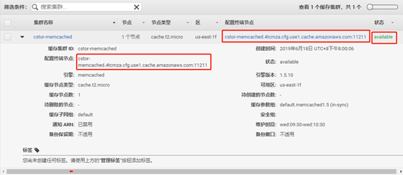

6.使用终端节点连接至集群  
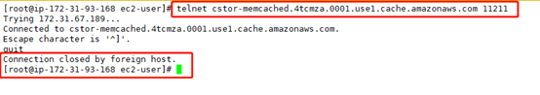

**实验结果**

1.创建出一个Memcaced集群  
